中山大学数据科学与计算机学院本科生实验报告
（2016学年春季学期）

课程名称：Algorithm design 任课教师：张子臻
年级 | 1501 | 专业（方向） | 移动信息工程
学号 | 15352015 | 姓名 | 曹广杰
电话 | 13727022190 | Email | 1553118845@qq.com
开始日期 | 2017/3/25 | 完成日期 | 2017/3/25

实验题目

2.实验目的
对输入的数组用树进行划分，将数字插入到合适的位置上，要求右子树的值大于等于左子树的值；

3.程序设计
自定义结构体储存树
步骤划分与实现
主函数中换行的调整
- 输入数据是一些数字，需要将它们转化为树的格式，本来希望使用堆进行储存的，后来意识到并不可行——无论是大根堆还是小根堆在左右子树的层面上的都没有做任何限定，不得已只能使用自定义结构体以实现树的结构；
- 自定义函数分为3个部分，由实际操作的类型划分，包括插入、前序中序后序输出3者；
- 在主函数中调用即可实现；

4.程序运行与测试
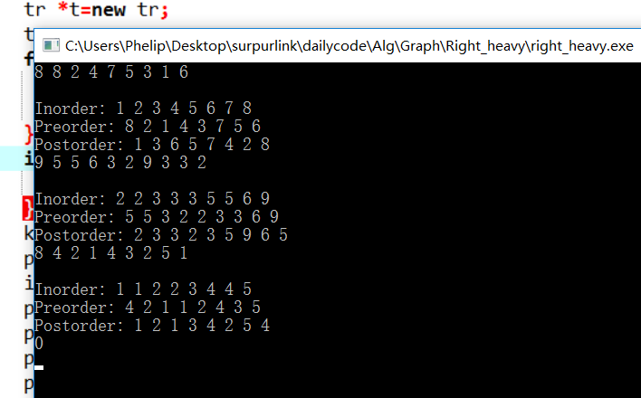；

5.实验总结与心得
- 本题的难度其实不是很大，只是最后有好多次的presentation error，事实证明是回车的问题。然而这个回车的要求在题中并没有讲得非常清楚，可以说是非常爆笑了，改来改去好多次笔者甚至都没有明白究竟应该怎么改，可以说是非常ZZ了；
- 有一些思考，关于对树的结构的表述，一直记得树可以用栈和队列进行表述的，当然之后的算法也是比较复杂，不过也分情况而言，本题中过分追求另一种表述其实也没有特别的必要；
- 本题亲做，截图为证：
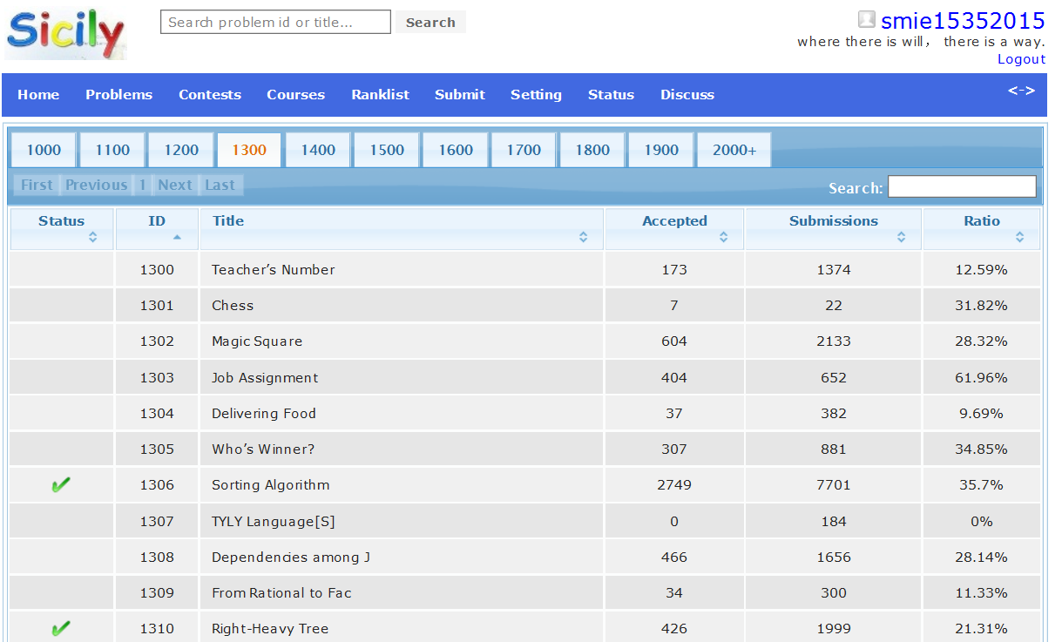

附录、提交文件清单
15352015-caogj-1310-v0；
1310.cpp；

